曹禺项目情况简介

曹禺故居纪念馆坐落于河北区民主道意式风情区，2007年完成整修，曹禺故居为前后两座共计600余平方米的意式小洋楼，馆前铸有曹禺先生的铜像，故居旁建有曹禺小剧场。
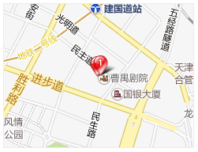
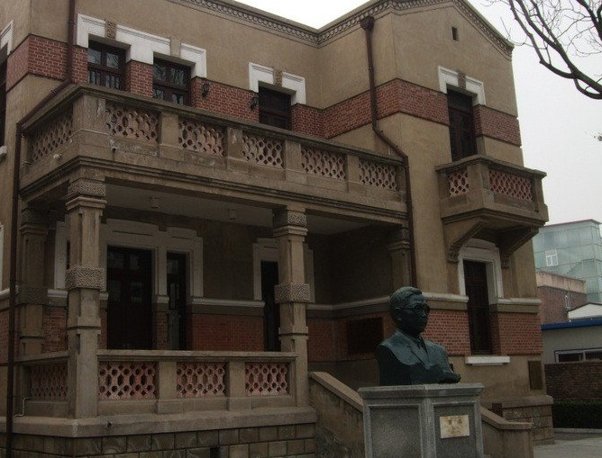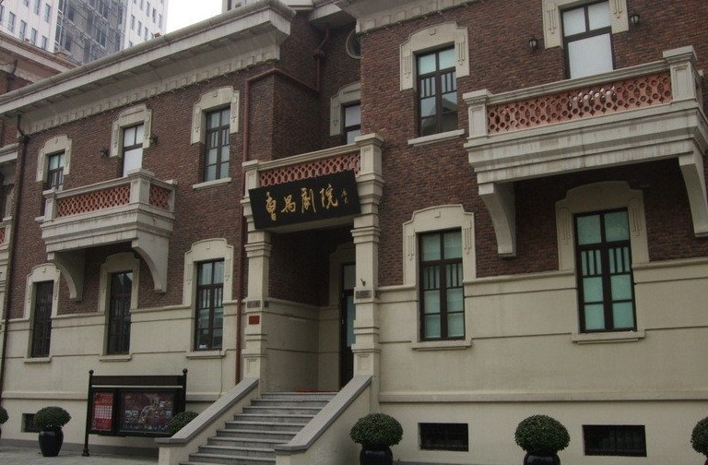
交通便利：
1、乘坐公交车/下车站：
天津站、意大利风情区站、平安街站、建国道站、北安桥站、平安街站
2、乘坐地铁/下车站：
2号线：建国道站
招聘简章

诚聘：曹禺故居纪念馆讲解员2人

1、具体招聘要求如下：
性别女，年龄35以下，大专学历，形象较好，具有良好的语言表达能力，播音、主持、讲解等相关专业毕业生优先录用。
2、岗位工作时间：每日8:30-17:30，双休。
3、工作内容：负责展览馆内日常讲解工作。
4、试工期：1个月，工资2500 。
5、转正薪酬：2500+考核奖300，正式签劳动合同，提供5险1金，工作餐，按国家规定发放各项福利。
6、求职咨询电话：022-24461985
备注：
求职者一经录入，本公司将根据员工实际工作情况和工作能力，提供具有竞争的薪酬待遇，给予员工充分展示才能的平台，为员工提供专业培训和晋升机会。

